Rakvere Põhikooli hoonete pööningute vahelagede soojustamine
Tehniline kirjeldus

Rakvere Põhikooli (Tartu tn 2, Rakvere) hoonete pööningute vahelagesid on vajalik täiendavalt soojustada puistevillaga. Soojustusmaterjalina kasutada klaasvilla Isover Insulsafe. Tööde teostamise nõute ja kvaliteedi osas juhinduda soojustusmaterjali tootjapoolsetest paigaldusjuhistest.
Tehnilises kirjelduses toodud mahud on ligikaudsed.
- Puistevillaga kaetav pööningupind Põhikooli juurdeehituse osas:
Hetkel on olemasoleva puistevillakihi paksus ca. 20 cm. Puistevillaga kaetava ala pindala on ca. 306 m² (ei arvesta käiguteedega ja ventilatsioonikambriga). Olemasolevad käiguteed jäävad samasse tasapinda. Paigaldatava puistevillakihi paksus ca. 30 cm ja hinnanguline maht ca. 92 m³.
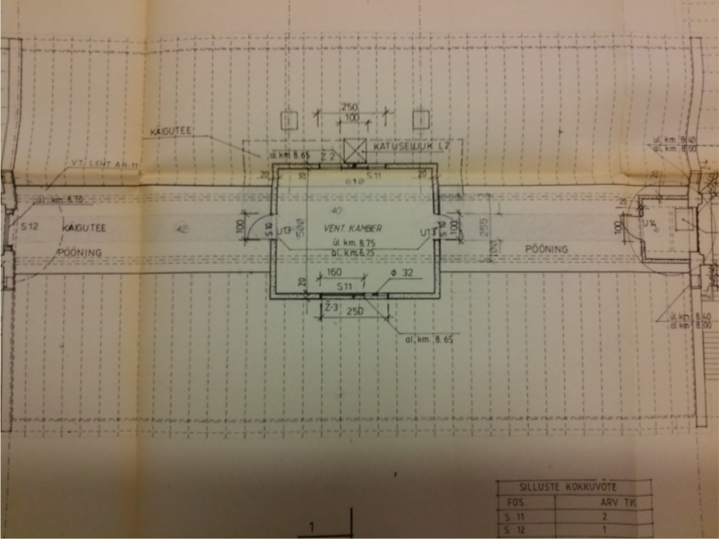
Pilt 1. Juurdeehituse pööninguplaan

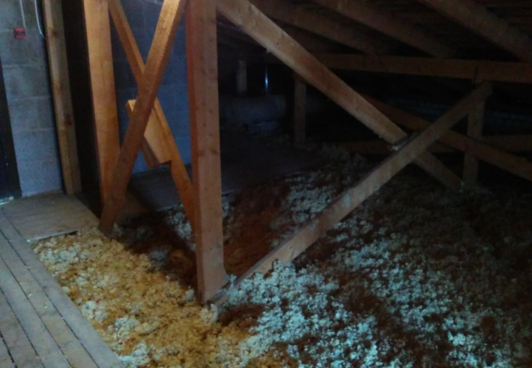
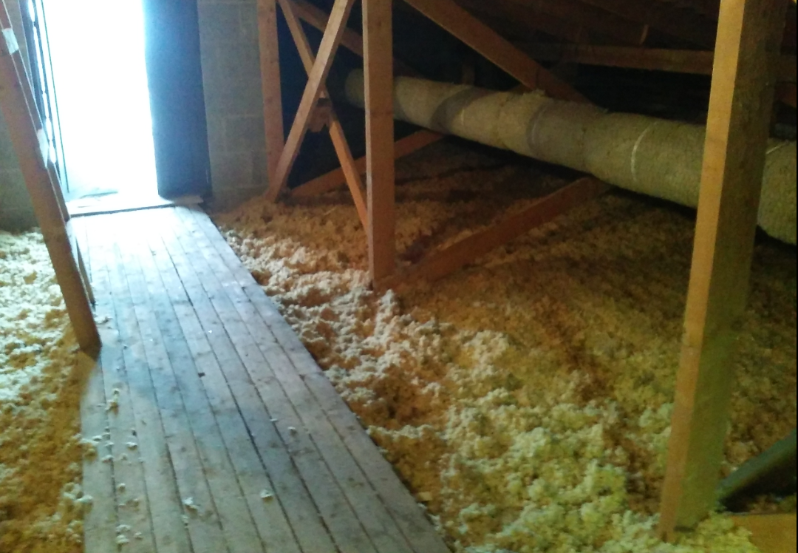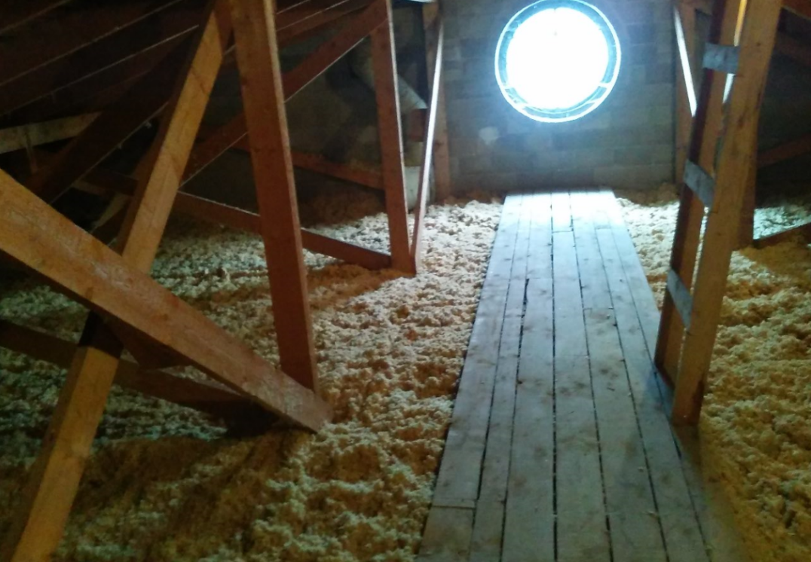
Pilt 2. Olemasolev olukord juurdeehituse pööningul
- Puistevillaga kaetav pööningupind peahoone osas:
Hetkel on olemasoleva puistevillakihi paksus ca. 30 cm, kohati on vajumisi ja soojustuskiht ebaühtlane. Puistevillaga kaetava ala pindala on ca. 700 m2 (ei arvesta käiguteedega ja ventilatsioonikambriga). Olemasolevad käiguteed jäävad samasse tasapinda. Paigaldatava puistevillakihi paksus ca. 30 cm ja hinnanguline maht ca. 210 m³.
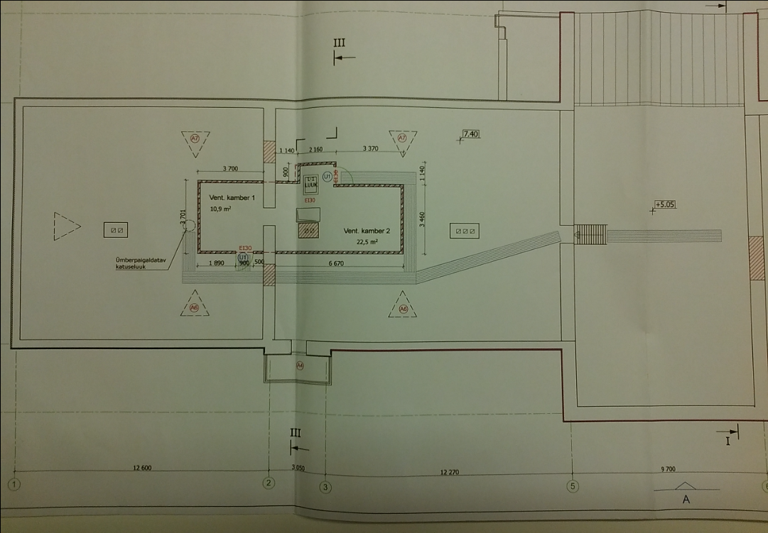
Pilt 3. Peahoone pööninguplaan
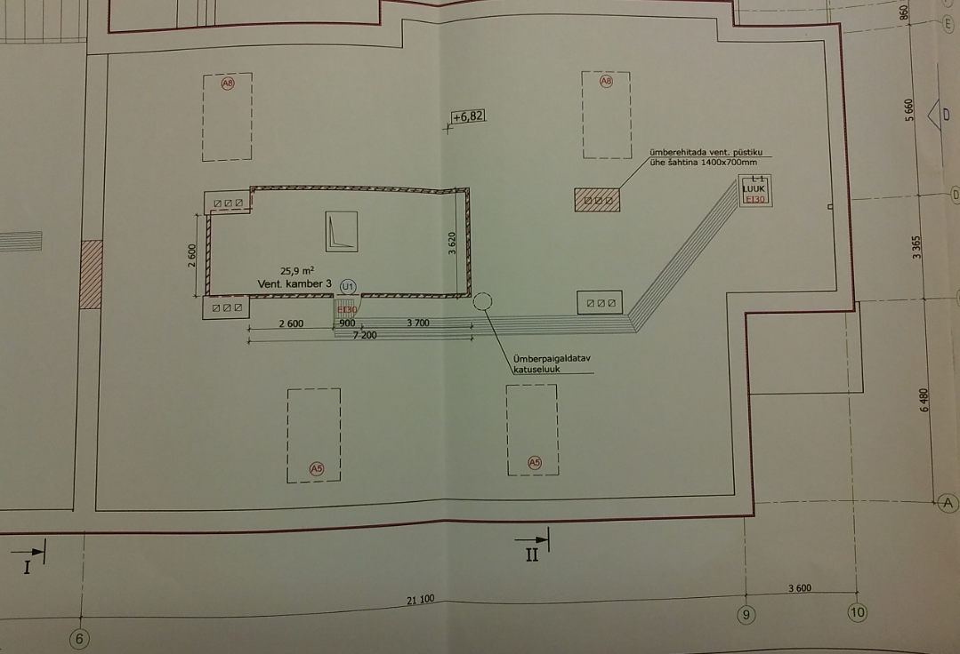
Pilt 4. Peahoone pööninguplaan
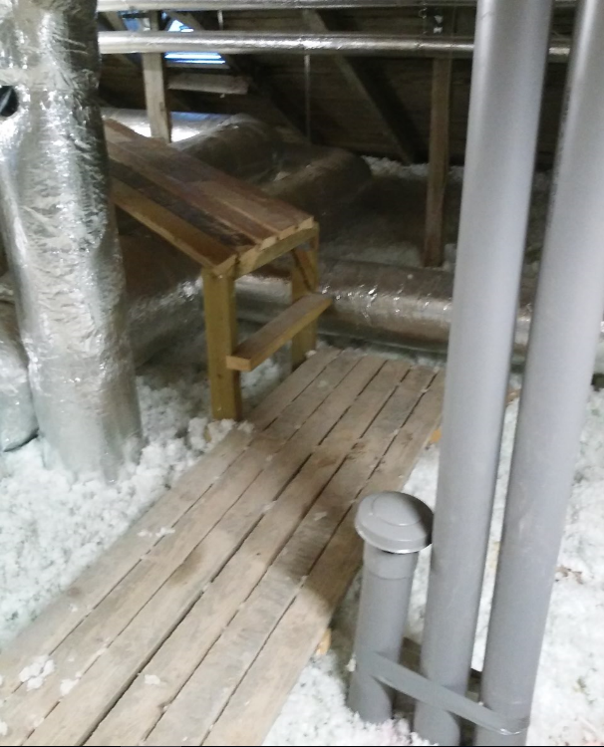
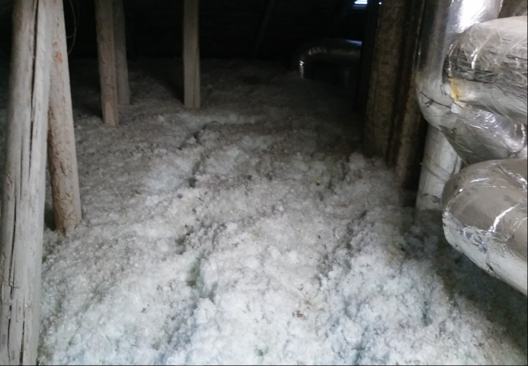
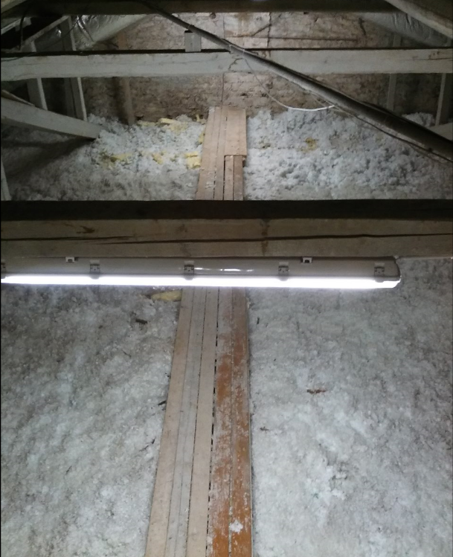
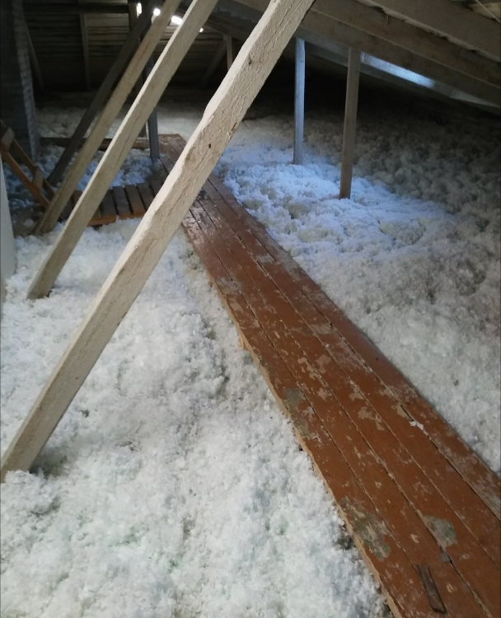
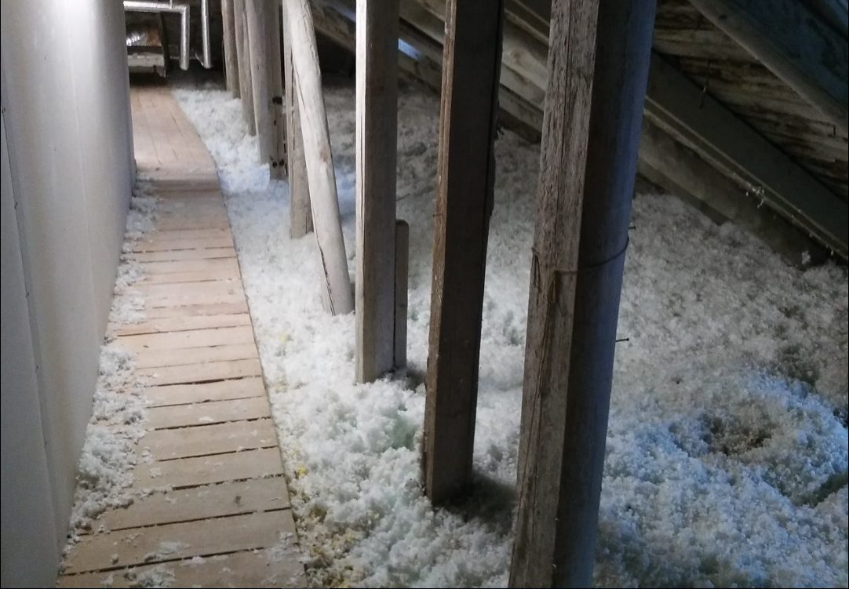
Pilt 5. Olemasolev olukord peahoone pööningul

- Räästatuulutuse tekitamine 65 jm ulatuses. Vajalik on tekitada räästatuulutus Pildil 3 kujutatud hooneosale. Hetkel on olemasolev puistevill paigaldatud tihedalt katuseräästasse, tõkestatud on õhu liikumine. Nimetatud hooneosa on probleemne jääpurikate tekke osas.
Hinnapakkumises arvestada hinnangulist mahtu, töödeks kuluvaid Isover Insulsafe soojustusmaterjali 16 kg pakke. Arvestada, et puistamisel horisontaalpinnale kaldega ≤ 15° ja puistetihedusega ≥ 15 kg/m³ saab ühest pakist valmis isolatsioonimaterjali 1,066m³.
Kokku kulub soojustamiseks ca. 302 m3 soojustusmaterjali, hinnapakkumise aluseks 283 Isover Insulsafe 16 kg pakendit. Hinnapakkumises välja tuua ühe paigaldatava pakendi hind, koos paigalduskuludega ja muude kaasnevate kuludega (transport). Lõplik maksumus sõltuvalt tegeliku mahu järgi (kulunud pakendid).
Räästatuulutuse tekitamise hinnas välja tuua 1 jm hind. Lõplik maksumus vastavalt tegeliku tööde mahu järgi.

